Avaliação
Curso | Pós Graduação em Análise do Comportamento Aplicada - ABA
Disciplina | Procedimento de Mudança de Comportamento II
Professor | Ana Raquel Queiroz Amaral
CH/Aula | 30h/aula

- Descreva um programa de ensino por modelagem para ensinar um comportamento que julgue relevante. Inclua: comportamento alvo; comportamento inicial; passos de ensino; e reforçador

- Após uma avaliação funcional, foi identificada a função de fuga de demanda para um comportamento. Elabore um procedimento de extinção para tal comportamento. Siga os passos de 1 a 4

- Agora selecione o comportamento que você escolheu para extinção e escolha o esquema de reforçamento diferencial mais adequado e elabore um procedimento.

- Com o intuito de ensinar as formas geométricas, o app infantil utilizou os seguintes estímulos:
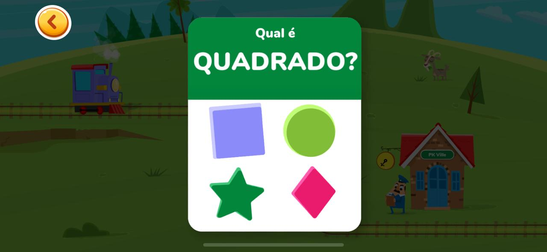

- Qual é o problema desse treino?

- O que seria necessário corrigir?

- Você deve escolher um comportamento para ser reduzido por meio de punição. Justifique a escolha do comportamento com base no que discutimos na aula. Descreva todo o procedimento de punição, especifique se é punição positiva ou negativa e qual o tipo de punição (física; repreensão; custo da resposta, time out, etc.). Escolha um comportamento alternativo para ser reforçado.

